**DIRECCIÓN GENERAL MARÍTIMA**

**CAPITANÍA DE PUERTO DE CARTAGENA**

LA SUSCRITA ASESORA DE LA OFICINA JURIDICA MEDIANTE

**AVISO NO. 050**

**/2021**

HACE SABER

QUE DE CONFORMIDAD CON LO ESTABLECIDO EN EL ARTÍCULO 67 Y SS., DEL CÓDIGO DE PROCEDIMIENTO ADMINISTRATIVO Y DE LO CONTENCIOSO ADMINISTRATIVO, SE PROCEDE A FIJAR AVISO EN LA CARTELERA DE ESTE DESPACHO LO RESUELTO EN EL AUTO DE FORMULACIÓN DE CARGOS DE FECHA 28 DE SEPTIEMBRE DE 2020, DENTRO DE LA INVESTIGACIÓN ADMINISTRATIVA NO. 15022020125, ADELANTADA POR LA PRESUNTA INFRACCIÓN A LA NORMATIVIDAD MARITIMA COLOMBIANA, EN CONTRA DE LAS SOCIEDADES, BANCO COLPATRIA MULTIBANCA COLPATRIA S.A CON NIT 860.034.594-1, REPRESENTADA LEGALMENTE POR EL SEÑOR JORGE HORACIO ROJAS DUMIT, IDENTIFICADO CON CEDULA DE CIUDADANÍA NO. 11.309.806, TERRA BUNKERING SHIPPING S.A.S CON NIT 901.191.514-0, REPRESENTADA LEGALMENTE POR EL SEÑOR HARRY KAHN LERNER, IDENTIFICADO CON CEDULA DE CIUDADANÍA NO. 71.787.306 Y BUNKERSOIL COLOMBIA S.A CON NIT 806.010.805-9, REPRESENTADA LEGALMENTE POR EL SEÑOR CARLOS HERNANDO VANEGAS SILVA, IDENTIFICADO CON CEDULA DE CIUDADANÍA NO. 12.107.823, EN CALIDAD DE PROPIETARIOS Y ARMADOR, RESPECTIVAMENTE, DE LA MOTONAVE DENOMINADA “CARTAGENA SUN” CON MATRÍCULA MC-05-62.

# EN VIRTUD DE LO ANTERIOR, SE TRANSCRIBE ACÁPITE RESOLUTIVO DEL ACTO ADMINISTRATIVO MENCIONADO. **ARTÍCULO PRIMERO:** FORMULAR CARGOS EN CONTRA DE LAS SOCIEDADES, BANCO COLPATRIA MULTIBANCA COLPATRIA S.A CON NIT 860.034.594-1, REPRESENTADA LEGALMENTE POR EL SEÑOR JORGE HORACIO ROJAS DUMIT, IDENTIFICADO CON CEDULA DE CIUDADANÍA NO. 11.309.806, TERRA BUNKERING SHIPPING S.A.S CON NIT 901.191.514-0, REPRESENTADA LEGALMENTE POR EL SEÑOR HARRY KAHN LERNER, IDENTIFICADO CON CEDULA DE CIUDADANÍA NO. 71.787.306 Y BUNKERSOIL COLOMBIA S.A CON NIT 806.010.805-9, REPRESENTADA LEGALMENTE POR EL SEÑOR CARLOS HERNANDO VANEGAS SILVA, IDENTIFICADO CON CEDULA DE CIUDADANÍA NO. 12.107.823, EN CALIDAD DE PROPIETARIOS Y ARMADOR, RESPECTIVAMENTE, DE LA MOTONAVE DENOMINADA “CARTAGENA SUN” CON MATRÍCULA MC-05-624, POR LA PRESUNTA INFRACCIÓN A LA NORMATIVIDAD MARÍTIMA, ESTABLECIDA EN EL DECRETO LEY 2324 DE 1984 Y LAS CIRCULARES 20200036 DEL 26 DE JULIO DE 2020, 20170003 DEL 06 DE JUNIO DE 2017, 20170006 DEL 26 DE SEPTIEMBRE DE 2017 Y 20180001 DEL 16 DE FEBRERO DE 2018, DE CONFORMIDAD CON LA PARTE MOTIVA DEL PRESENTE PROVEÍDO. **ARTICULO SEGUNDO**: NOTIFICAR PERSONALMENTE ESTA DECISIÓN A LOS SEÑORES JORGE HORACIO ROJAS DUMIT, IDENTIFICADO CON CEDULA DE CIUDADANÍA NO. 11.309.806, REPRESENTANTE LEGAL DE LA SOCIEDAD BANCO COLPATRIA MULTIBANCA COLPATRIA S.A CON NIT 860.034.594-1, O QUIEN HAGA SUS VECES, HARRY KAHN LERNER, IDENTIFICADO CON CEDULA DE CIUDADANÍA NO. 71.787.306, REPRESENTANTE LEGAL DE LA SOCIEDAD TERRA BUNKERING SHIPPING S.A.S CON NIT 901.191.514-0, O QUIEN HAGA SUS VECES Y CARLOS HERNANDO VANEGAS SILVA, IDENTIFICADO CON CEDULA DE CIUDADANÍA NO. 12.107.823, REPRESENTANTE LEGAL DE LA SOCIEDAD BUNKERSOIL COLOMBIA S.A CON NIT 806.010.805-9, O QUIEN HAGA SUS VECES, EN CALIDAD DE PROPIETARIOS Y ARMADOR, RESPECTIVAMENTE, DE LA MOTONAVE DENOMINADA “CARTAGENA SUN” CON MATRÍCULA MC-05-624, DE CONFORMIDAD CON LO ESTABLECIDO EN EL ARTÍCULO 67 Y SIGUIENTES DEL CÓDIGO DE PROCEDIMIENTO ADMINISTRATIVO Y DE LO CONTENCIOSO ADMINISTRATIVO. **ARTICULO TERCERO:** INFORMAR A LOS INVESTIGADO QUE CUENTA CON UN TÉRMINO DE QUINCE (15) DÍAS A PARTIR DE LA NOTIFICACIÓN DE ESTA DECISIÓN PARA LA PRESENTACIÓN DE LOS DESCARGOS, ASÍ COMO LA SOLICITUD DE PRUEBAS QUE SE PRETENDA HACER VALER TAL COMO SE DISPONE EN EL ARTÍCULO 47 DEL CÓDIGO DE PROCEDIMIENTO ADMINISTRATIVO Y DE LO CONTENCIOSO ADMINISTRATIVO. **ARTICULO CUARTO:** TENER COMO PRUEBAS CON EL VALOR QUE LES CORRESPONDE, CONFORME A LA NATURALEZA Y ALCANCE DE SU CONTENIDO, LAS ALLEGADAS HASTA EL MOMENTO AL PLENARIO, Y PRACTICAR AQUELLAS QUE SEAN CONDUCENTES, PERTINENTES Y ÚTILES PARA EL ESCLARECIMIENTO DE LOS HECHOS INVESTIGADOS. CONTRA EL PRESENTE PROVEÍDO NO PROCEDE RECURSO ALGUNO. **NOTIFÍQUESE Y CÚMPLASE**,

EL PRESENTE AVISO SE FIJA HOY DIEZ (10) DE MARZO DE DOS MIL VEINTIUNO (2021) A LAS 08:00 HORAS, POR EL TERMINO DE CINCO (05) DÍAS HÁBILES Y SE DESFIJA A LAS 18:00 HORAS DEL DIECISÉIS (16) DE MARZO DE 2021.

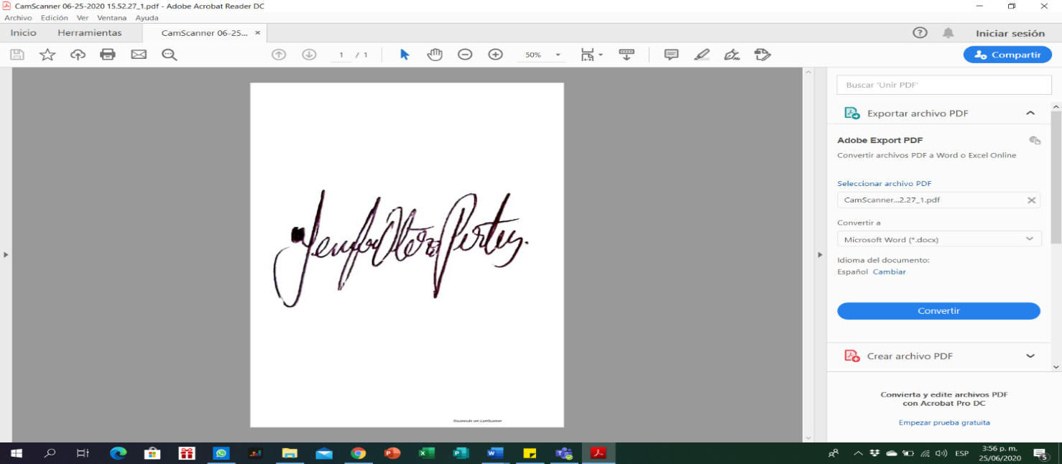

YENIFER OTERO P

ASESORA JURIDICA CP5